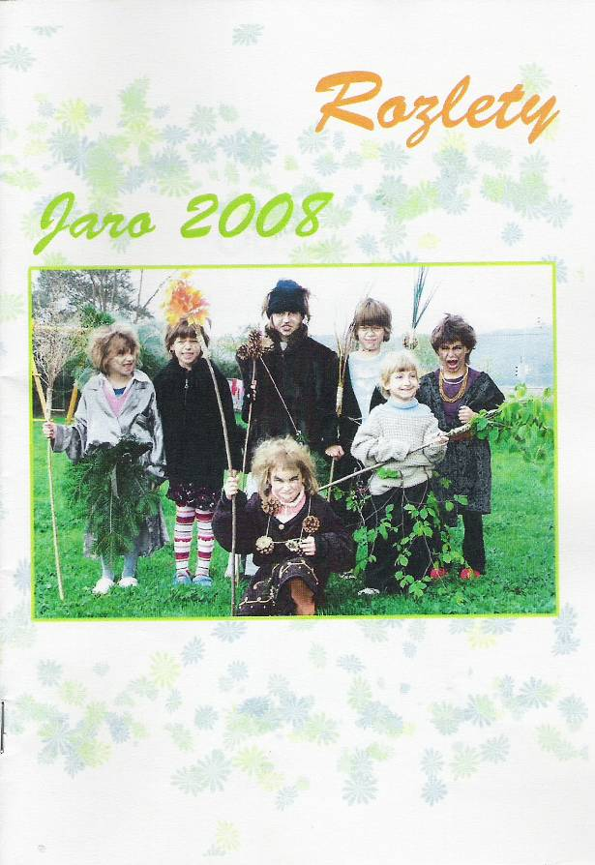

Obsah:

Obsah........................................................str. 1
Hory....................................................str. 2 - 4
Rumunsko..………..……….……….……….....str. 5 - 6
Olympiáda…………………….………..……..…str. 7 – 9
Můzy dětem……..…………….………..………..…str. 10
Koně…………..……………………………….……str. 11 - 12
Wanastovy věci..………..…………….……………str.13
Aikido………………………….……………………………str. 14
Nejdůležitější část mého života…..……str. 15
Můj pobyt v DD…………………………..….…..….str.16

Hory I.

Celý dětský domov jel na hory na týdenní lyžařský výcvik do Pece pod Sněžkou. Autobusem nám cesta trvala přibližně 3 hodiny.
Ze začátku jsme si mysleli, že tam bude nuda, ale vše se změnilo a byla tam legrace. Poslední část cesty jsme museli jít pěšky.Tašky a lyže nám k chatě odvezli autem. Skvěle tam vařili, bydlení bylo příjemné a lyžování výborné. Lyžovali jsme podle zkušeností (pokročilí a začátečníci). Začátečníci na malém svahu a pokročilí na velkém svahu. Měla tam i Petra narozeniny a Veronika svátek ve stejný den. Tak jsme to slavili a byla i diskotéka. Šli jsme i na Sněžku, ale šli jenom velcí. Na chalupu dorazili až na oběd a strašně pršelo. Na poslední den někdo jel na velký svah na celý den lyžovat. Kdo nejel, tak jel na malý svah a byly tam i skokánky, které jsme skákali.
V sobotu 9.2. jsme jeli zpět do Dobřichovic. Vyjížděli jsme kolem desátý hodiny, nikomu se nechtělo. Dorazili jsme domů všichni v pořádku a spokojeni. Tak to jsou naše hory.

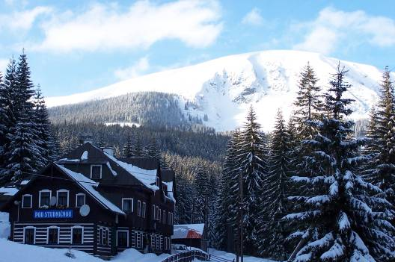
NÁŠ POBYT NA HORÁCH

Náš pobyt na horách byl docela v pohodě,bydleli jsme na chatě jménem POD STUDNIČNOU. Byli tam s námi také malé děti jako je třeba Dominik či Kačka a Štefka.

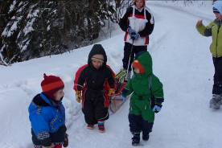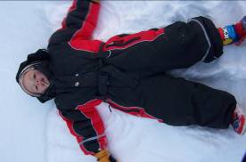

Ti co už uměli docela lyžovat, jezdili na velké sjezdovce
ve Velké Úpě. Ostatní se to teprve učili na malém kopci nedaleko
chaty,kde jsme bydleli.Každé ráno jsme vstávali v 07:30,šli jsme na snídani, kde na nás čekal švédský stůl s jídlem.Také jsme zdolali Sněžku pěšky, ale bylo to docela náročné.

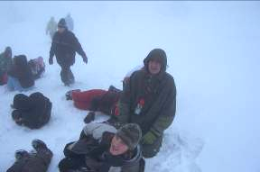
A večer jsme pařili kulečník.
ZA DD LETY VLASTA:)
Hory II.

2.února jsme všichni odjeli na týdenní lyžařský výcvik do Krkonoš. Odjeli jsme okolo 10:00 ráno a na místo jsme dojeli okolo 14:00. Když jsme dorazili do chatky museli jsme si vybalit věci a pak už jsme čekali jen na večeři, po které jsme odešli na pokoje. Ráno po hygieně byla snídaně a pak naše první letošní lyžování. Ti co už lyžovat uměli dobře odjeli na velký svah. Začátečníci a hlavně malé holčičky šli na takový kopec kde se učili držet rovnováhu na lyžích, držet pluh a zastavit. Po obědě se to celé opakovalo.

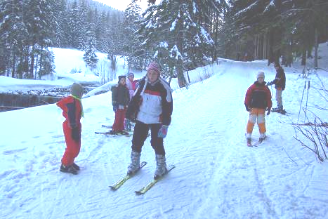

Čtvrtý den následoval výstup na Sněžku. Šlo se tam docela špatně, protože byla hrozná zima a ještě k tomu nahoře foukal silný vítr, takže se v tom nedalo moc jít. Ale nakonec jsme to zvládli a když jsme dorazili až nahoru, dostali jsme horkou čokoládu. Když jsme se ohřáli a trošku rozmrzli šli jsme zase zpátky. Dolů to šlo daleko rychleji než nahoru. Do chaty jsme došli docela zničení a unavení,ale bylo to docela super. Za odměnu jsme pak měli celé odpoledne volno.
9.února jsme se vraceli domů. Lyžařský výcvik se nám líbil.
Výlet do Rumunska

Ve dnech mezi 4. a 14. dnem měsíce dubna se uskutečnila akce od asociace YMCA (v češtině-asociace mladých křesťanů), která měla za úkol pomoci překonávat překážky v komunikaci mezi jednotlivci různých národností, své bariéry a podobné věci, které nám v životě mohou připravit velmi krušné chvíle.
Dne 4.4. jsme s Jardou vyrazili hned po škole na autobusové nádraží Florenc odkud nás, sice s přestávkami, ale přece jen čekala dost dlouhá cesta přes 2 evropské státy.
Tím cílem byla jakási zapadlá chatka vysoko v horách kdesi v Rumunsku pár desítek kilometrů od maďarských a ukrajinských hranic.
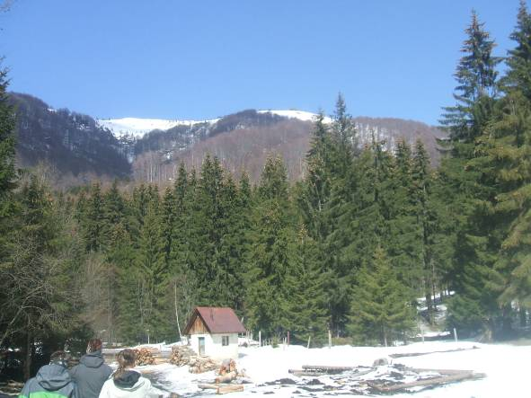

Prvním naším cílem byla zastávka Brno, kde jsme se měli sejít se zbytkem českého týmu, který na této akci bude ČR reprezentovat.
Cesta nám trvala o hodinu déle než bylo v plánu, ale do Brna jsme dojeli bez sebemenší újmy na zdraví. Ve 3:15 jsme vyrazili s očima jak vyoraní křečci na brněnské vlakové nádraží.
Hurá...po dvaceti minutách přijel vlak směr Budapešť- Keleti (sever).
Tak jsme se ve vlaku občas pěkně prospali a byli jsme v Budapěšti...
Tam už na nás čekali dva autobusy a s nimi i naši budoucí pokojoví sousedi.Tak už nás bylo 10 Čechů,10 Slováků a 10 Poláků...
A to nás čekalo dalších asi 500 kilometrů cesty ve vyklepaném autobuse. Když jsme po dalších osmi hodinách (5.4.-20:00) dorazili na místo bylo nám oznámeno že chata leží 5 kilometrů chůze po to tomto kopci a ukázali nám 60% stoupání...
Celých deset dnů uplynulo jako voda a než když jsme se všichni začali téměř kamarádsky bavit tak byl konec...
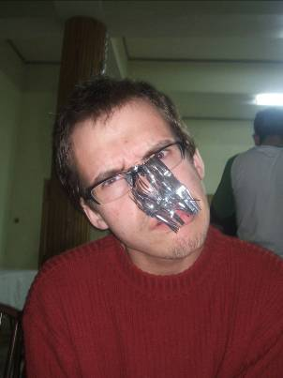
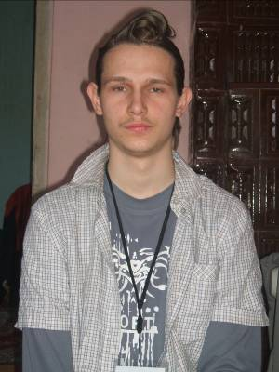
A do České republiky to zase bylo 25 hodin jízdy dopravními prostředky...
Na výlet s YMCOU bych jel kdykoliv znova....Potkal jsem tam super lidi, kteří mi po tom výletu hodně chybějí a už se těším na další akci, která se bude konat na Slovensku (pokud se nijak nezměnil plán-v což pevně doufám).
Šéfredaktor: Jan
Výlet na Olympiádu

Odjížděli jsme v jednu hodinu. Cesta trvala půldruhé hodiny. Dorazili jsme do Solenice a dostali jsme pokoje a začali jsme si vybalovat. Potom jsme šli hrát nohejbal. V družstvu jsme byli tři. Radek, Pepík a já. Hráli jsme jako lvi. Prohráli jsme pouze jeden zápas, čímž jsme obsadili druhé místo a hráli jsme finále o celkovou bronzovou medaili. Finále bylo napínavé a jeden set jsme prohráli. Rozhodoval třetí set, který jsme vyhráli. Celý můj tým měl velkou radost a náš trenér Kája nás moc chválil.
Druhý den se hrál turnaj v malé kopané. Přes náš věkový i vzrůstový handicap se nám podařilo vítězit. V základní skupině jsme obsadili třetí místo a hráli jsme o konečné 5. místo. Porazili jsme soupeře po velkém boji, kdy stav v normálním hracím čase byl nerozhodný. V penaltovém rozstřelu zazářil můj brácha Pepa v bráně. Chytal jak o život a chytil závěrečnou penaltu soupeře. Rozhodující kop a naše vítězství zařídil Radek.
Třetí a čtvrtý den jsme strávili na atletickém stadionu, kde probíhaly atletické disciplíny, třeba jako štafety, běhy na 50, 60, 100, 400,800,1500 metrů. Technické disciplíny, jako jsou vrh koulí, hod kriketovým míčkem, skok vysoký a daleký, přišli na řadu později.
Bylo špatné počasí, pořád pršelo a byla všem zima. I přesto toto úskalí jsme dokázali vybojovat medaile. Našim nejúspěšnějším atletem byla tentokráte dívka, a to Ivanka. Získala dohromady 5 medailí.
Celkově jsme byli devátí. Přesto nás Kája chválil, protože jsme bojovali ze všech sil. Rozloučili jsme se s kamarády a jeli jsme domů. Tato akce se mi moc líbila, příští rok bych rád jel znovu.

Petr 17 let.

Olympiáda

Dne 16.05 jsme se vydali na olympiádu
do Solenice. Bylo to tam docela v pohodě,
až na to vstávání, jinak jsme se seznámili
s dalšími lidmi, ale někteří jako já už je znali
dovezli jsme si nějaké medaile, nějaké zlaté,
ale také bronz a nějaké to stříbro aby se neřeklo
Tento velice krátký článek nepsal velký spisovatel,
ale Vlastimil DD Lety :)

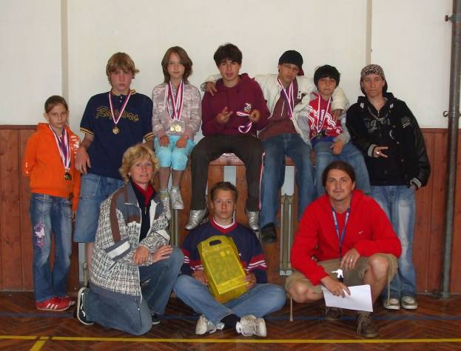

Dne 16. 5 . - 20.5. jsme byli na olympiádě DD v
Solenicích . Sešlo se tam 11 dětských domovů . Každý den nás čekaly různé soutěže ,například běh na 100 m, štafeta, skok daleký , skok do výšky, turnaje ve fotbale, v nohejbale, volejbale a ve vybíjené. Také jsme tam hráli fotbal a rozhodovalo se mezi pátým a šestéým místem.
Když jsme končili, rozdávali nám různé diplomy a také medaile-zlaté-stříbrné-bronzové!!!! Olympiádu vyhrály Kralupy nad Vltavou.
My jsme skončili na devátém místě z jedenácti. Domů jsme přivezli alespoň pár medailí. Nejlepší z nás byla naše atletka Ivana . Moc se nám tam líbilo . Našli jsme si tam mnoho známých kamarádů a kamarádek. Vůbec se mám nechtělo jet domů.Těžko se mám loučilo s kamarády, ale museli jsme a šlo to velmi těžce.
PSAL : Radek

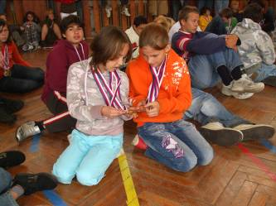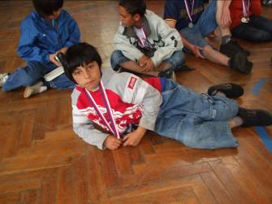
Múzy Dětem

Dne 10.5.2008 k nám přijeli Múzy Dětem.
Hráli jsme tam hry např. flower sticky, pohádky, tancovalo se zpívalo...atd. Někteří si hráli s míči, házeli s obručemi atd.
Mě zaujali flower sticky tak jsem to zkusila . Pán který byl na to odborník, tak mně a ostatní to učil . Učil nás základ a pak tríčky. Když jsme to uměli tak jsme šli do tělocvičny. V tělocvičně kluci dělali beatbox. Pak jsme to zkoušeli a i my malý. Moc nám to nešlo a tak jsme radši šli tancovat. Kluci nás tam učili kroky,ale pak to všechny přestalo bavit, tak jsme šli zpívat. Přemlouvali i mojí sestru, ale ta nešla, protože se styděla a tak nám dala mikrofon a já s kamarádkou Luckou jme šly zpívat písničky. Já a Lucka jsme zpívaly Voda, čo ma drží nad vodou. Kluci tam hráli na bicí. Strašně se nám to líbilo a mrzelo nás že Múzy museli brzo odjet.

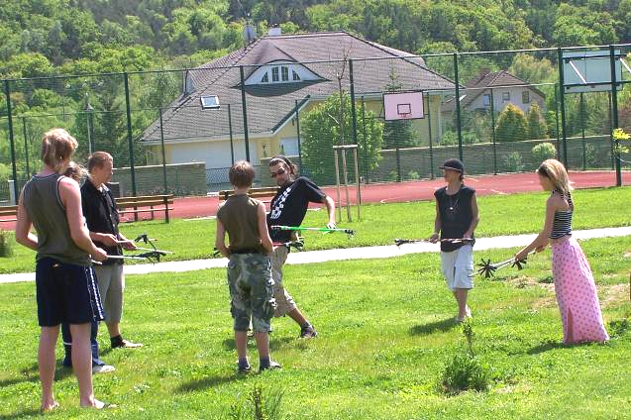Koně

Od začátku května jezdíme každou sobotu do Prahy na Barrandov na koně. Je tam velice hezká příroda a moc příjemní lidé. Poprvé nás tam jelo sedm (já, Radek, Milan P., Helenka,Terezka, Lucinka a Vašík). Ivana nás naučila, jak správně sedět na koni, jak se koně čistí, na co se u toho musí dávat pozor a spoustu jiných věcí. A taky nám řekla, že když přistupujeme ke koni, musíme na něj mluvit, aby se nás nelekl a nekopl nás. Když koni čistíte kopyta, musíte dávat pozor na velmi bolestivé místo celého kopýtka, které jmenuje střelka a je zhruba uprostřed kopyta, protože tam kůň nemá kopyto ale měkkou část, do které když ho praštíte, tak ho to hrozně bolí (je to jako když si vrazíte jehlu pod nehet). Po kopytech následuje čištění těla.
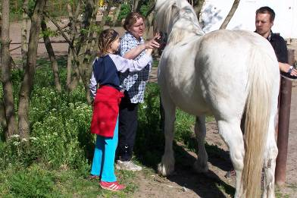

Na to se používá měkký gumový kartáč, kterým se kůň čistí kruhovými pohyby po celém těle. A nakonec následuje hříva a ocas.Ty se vezmou takovým drsným kartáčem a učešou se. Když je kůň vyčištěný, nasadí se na něj buď madýlka nebo sedlo, podle toho, co je pro jezdce lepší. Na hlavu se mu nasadí uždění, které se skládá z uzdečky a udidla, které se dává koni do pusy.
A když je kůň připravený může se vyjet.

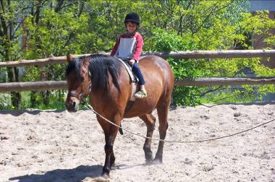

Když nám Ivana všecko vysvětlila a ukázala následovalo čištění koní a pak dlouhá procházka, kde jsme se všichni vystřídali dvakrát. Koně, na kterých jsme jezdili, se jmenovali Dolárek a Sendík. Dolar je celý bílý, docela vysoký a hrozně hezký kůň. Od začátku jsem si ho hrozně oblíbila. Sendíka jsem se trošku bála, ale taky jsem na něm jezdila. Byl hnědý s bílou lysinkou uprostřed čela a na rozdíl od Dolárka byl malý, ale taky moc hezký. Byla jsem tam třikrát a pokaždé jsem se tam hrozně těšila.
Tohle ale nebyla moje jediná zkušenost s koňmi. Loni v létě jsem byla na koních pět dní. Dříve jsem koně tak ráda neměla, ale od té doby, co jsem na nich začala jezdit, je mám strašně ráda. Je to hrozně hezký pohled z koňského hřbetu. NAPSALA:DENISA

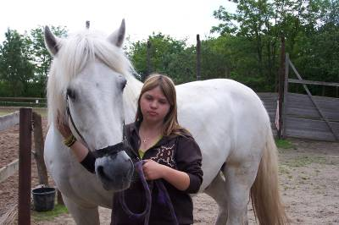
Wanastowi Vjecy

Dne 20.5.2008 jsem jela s Tomášem na koncert do Prahy do velkého sálu Lucerny na koncert Wanastowi Vjecy. Cesta do Prahy byla celkem zajímavá, protože jsme ani jeden nevěděli, kde Lucerna je, a tak jsme šli, jak se nám zachtělo. Naštěstí jsme to našli.
V Lucerně jsme měli sraz s Blankou, která nás tam čekala. Pak jsme šli dolů do sálu. Blanka zůstala dole a my jsme celou tu dobu byli na balkoně, protože bylo všude plno. Celou dobu jsme museli stát a byli jsme rádi, že se někde uvolnilo místo, a my alespoň viděli dolů na podium.
Před začátkem Wanastowek tam byla předkapela Mandrage, kteří byli dost dobrý. Pak začaly hrát Wanastovky.Ti byli také celkem dobrý, ale ne tak, jako ta předkapela. Docela jsme se tam celé vystoupení bavili,ale mohlo to být lepší.
Ke konci vystoupení se to teprve začalo pořádně rozjíždět. Na závěr tam lidi z kapely vyhazovali paličky od bicích a zpěvák Kodym hodil do davu svojí elektrickou kytaru a docela dost lidí se tam o ní rvalo. Pak nastala cesta zpět k nám do dětského domova. Byli jsme moc rádi, že jsme mohli vyrazit na koncert a doufáme, že nastane další příležitost, a že zase někam vyrazíme.

napsala:Anna

Aikido

Já a můj brácha jsme začali chodit na bojový sport AIKIDO moc nás to baví, ale je to docela namáhavé.
Učíme se tam různé techniky a jak se mají správně aplikovat.
Cvičí to s námi zkušený trenér Tomáš Pelich. My s bráchou ho máme moc rádi a hodně se toho s ním naučíme.
Trénujeme ale i jiné bojové sporty.Tréninky jsou každou neděli od 18:00 až do 20:00hod. Místo setkání je v Letech v sokolovně. Tento sport byl založen v Japonsku.
Někdy také jezdíme na meditace do Prahy.Tento sport je také dobrý na zlepšení kondičky. Není to tak lehké, jak si
myslíte- no tak si to můžete také zkusit. Ten kdo to někdy zkusil, tak asi ví, jaké to je. No jedním slovem mě to osobně moc baví. Být vámi tak to alespoň někdy zkosím nebo se na to jdu alespoň podívat. S tímto sportem můžete jak bránit sebe, tak i ostatní.
Také jezdíme na semináře do Prahy. Můj trenér má hnědý pásek a já ho chci mít také, tak proto musím něco dělat. Proto ho pozorně naslouchám a pak teprve provádím techniku, jak nám to vysvětlil,také nám furt říká ty chyby, někdy to bývá jako buzerace, ale my ho chápeme, snaží se nám tím pomoci.

PSAL::::MILAN

Nejdůležitější část mého života

Začnu vám vyprávět část svého života který nebyl moc lehký, ani hezký...
Takže, když jsem chodila do 1. třídy, tak jsem se dozvěděla, že jsem byla adoptovaná. V tu chvíli jsem nevěděla co dělat. Po nějakém čase jsem o tom začala přemýšlet a chtěla jsem je najít…
Pořád jsem přemýšlela, ale potom se začala trápit, rodina to na mě poznala a pak mi matka řekla, že to není pravda, i děda, babička.
Prej mi to matka řekla jen proto, abych se lépe učila, jenže to bylo naopak, zhoršil se můj prospěch ve škole, a v chování později...
Postupem času jsem na to zapomněla, protože začali jiné problémy, kvůli kterým jsem skončila v DD Lety.
No a když mi bylo 14.let, tak mi to matka řekla znova, pamatuji si to do teďka, seděla v kuchyni, já jsem přišla ze školy a matka mě nechala najíst. Řekla, ať jí udělám kafe a ať se k ní posadím. Byla vážná, zdála se mi i smutná, netušila jsem proč, ale potom už jsem byla i já, řekla mi že když mi byl tak rok a půl, tak si mě adoptovala. Znova jsem byla mimo, a pak jsem si vzpomněla, že už jednou mi to řekla, zeptala jsem se jí a ona řekla, že to bylo moc brzo, a že jsem se trápila, a že teď to líp pochopím. Bohužel jsem toho spíš litovala, že si mě vůbec ona adoptovala, díky věcem které mi moje nevlastní matka dělala...
Když mi to řekla, tak jsem se jí zeptala, jestli neví něco víc, ona řekla že až mi bude 18.let, tak mi to řekne a dá mi i papíry o té adopci.
No a je to tu, 18 let mi bylo v únoru 2008, matka mi volala v den mejch narozenin a řekla mi jak jsem se jmenovala pravým jménem.
A když jsem odjela domů, tak tam na mě čekaly papíry z té adopce.
Teď se pokouším svou pravou rodinu najít s pomocí sociální pracovnice tady v DD Lety. Bohužel se mi to moc nedaří, jelikož je to moc staré a pořád se někam musí psát.
Od 14.let, si ale přeju svou pravou rodinu najít a poznat, doufám že se mi to podaří a zjistím jakej byl důvod že mě pravá matka dala pryč... napsala: Petra
Můj pobyt v DD

Jmenuji se Alena Šamková a budu vám vyprávět o svém pobytu v dětském domově.
Minulý rok, 20.řijna.2007, mi bylo 18let, a protože sem tak řikajíc už dospělá, tak vychovatelé usoudili, že bych mohla bydlet na postpéči.
Bydlet na postpéči může jen ten, který je samostatný, to znamená že se dokážu samostatně učit, zařizovat si věci, které bych měla už umět, mít dobré chování atd.
Musím také respektovat řád na postpéči, který je,,Přísný zákaz kouření či alkoholu, ničení nábytku atd..."
A protože mi je už 18 let a bydlím samostatně, tak mám svého vychovatele s kterým řeším problémy či odjezdy na víkendy a jiné podstatné věci.
Pokud ale nebudu dodržovat tento řád, tak se může stát, že by mě mohli přendat do jednoho z 4-baráčků, kde jsou vychovatelé s dětmi.
Ale řekla bych, že zatím jsem s chováním v pořádku, tak tam snad zůstanu.
Jinak se mi tam dobře bydlí - je to tu hezké a soukromí mám také.
To je ode mě vše - a těším se na příští vydání, kde Vám budu zase vyprávět nový příběh.

Napsala: Alena 25.května.2008



